上海市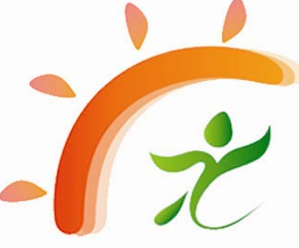莘城学校

莘城学校教学中心安全责任书

为了确保学校人、财、物的安全，使教育、教学工作正常开展，经学校行政会议商定，特签订本责任书。
一、责任人：
各部门、组室、专用室、食堂、班级的负责人为安全保卫第一责任人，班级中副班主任为第二责任人。
二、责任范围：
责任人对本管辖范围的安全保卫负有领导、组织、管理，确保学校安全正常运行的责任，以“条块结合、以块为主”的精神管理原则，接受学校行政各条线的组织、指导、协调和检查，使安全保卫防范工作切实做好。
三、目标任务：
1. 负责教学老师、实验员、网管员，信息员等岗位的安全职责的制定，并与上述人员签订安全责任书。
2．负责教学日常安全巡视。
3. 负责化学用品保管员的安全培训，并对教学安全事故预案进行演练。
4．抓好学科任课教师教学中的安全教育。
5. 负责学生体检、体育测试、实验课、外出劳技课等中的安全教育工作，并做好安全防范工作。
6．发生教学安全事故，及时向领导报告并协助处理。
7．教务副主任协助教务主任做好相关工作。
四、考核与奖罚：
由学校行政负责制定考核办法，组织检查、考评、达到学年责任目标，进行保卫奖励并作为业务考评的重要依据，对严重失职的责任人，将相应给予处罚。
附：责任人若有变动，由接任者继续履行。

部门： 教学中心 责任人：

负责人：

莘城学校 年 月

